Необходимо разобраться почему происходит некорректное заполнение строк документа Отражение зп в регл учете. Документ доработан.

Сотрудник таб номер 0000000732

Код ФЛ 0000000732

Документ Отражение зп в регл учете 00000000010

В документе необходимо настроить фильтр как показано на картинке на закладке Основные начисления

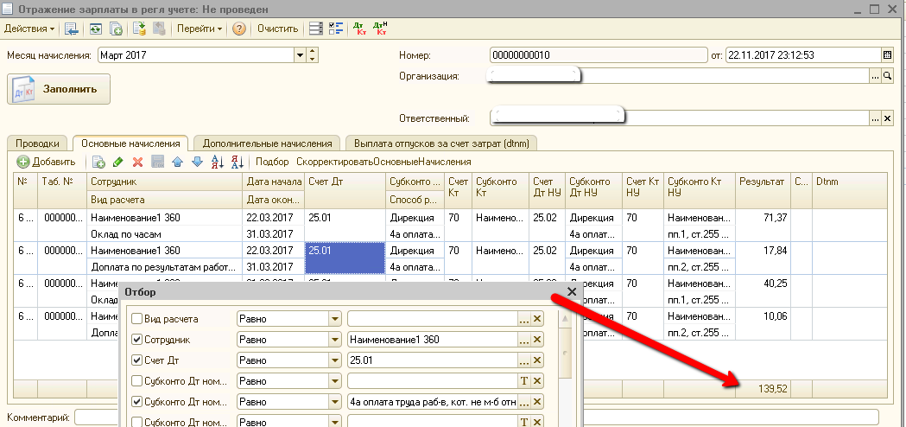

Необходимо заполнить документ через кнопку заполнить с настроенными фильтрами. Выйдет ошибка, нужно нажать ОК

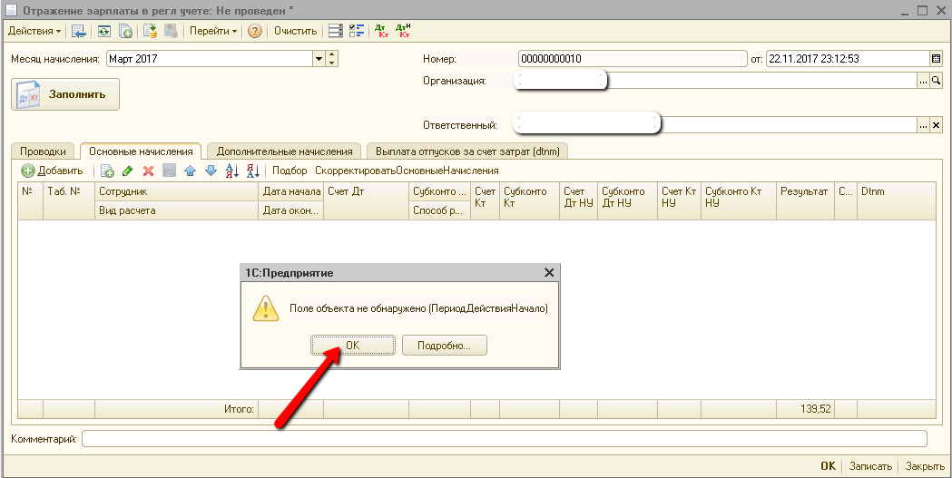

Заполниться ТЧ Основные начисления. Подразделение =Производственно-технологический комплекс (код 001611321)

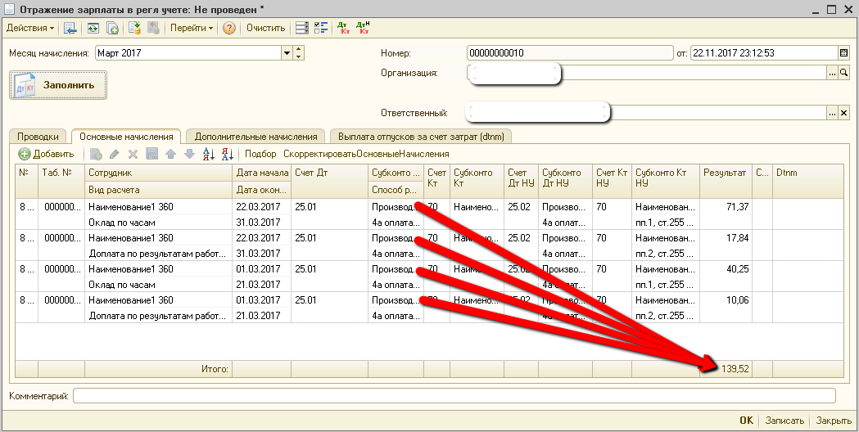

Затем нужно нажать кнопку Скорректировать Основные начисления. Подразделение будет изменено на Дирекцию – это неверно

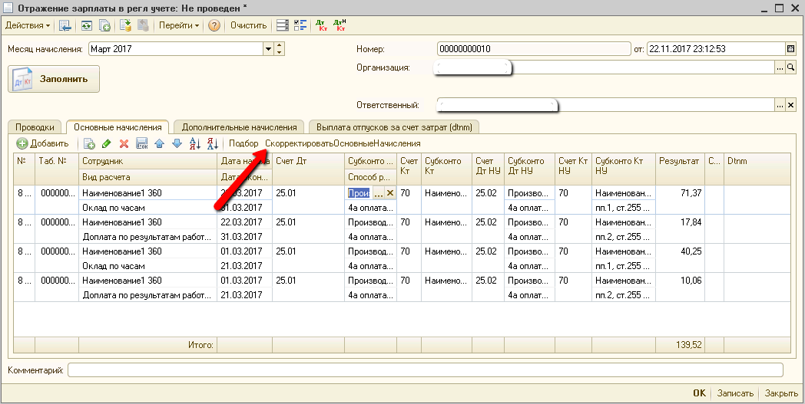

Кнопка Скорректировать Основные начисления – предназначена для того, чтобы сотрудники у которых были начисления прошлого периода были отражены по правилам текущего периода.

Типовая 1С отражает начисления по правилам того периода, за который они начислены. Например, Иванов И.И. пересчитали ЗП в ноябре за октябрь. При отражении зп программа формирует проводки на этот перерасчет по правилам октября, а по зарплате ноября по правилам ноября.

Под правилами формирования проводок понимать Регистр сведений Распределение основного заработка сотрудников орг в регл учете

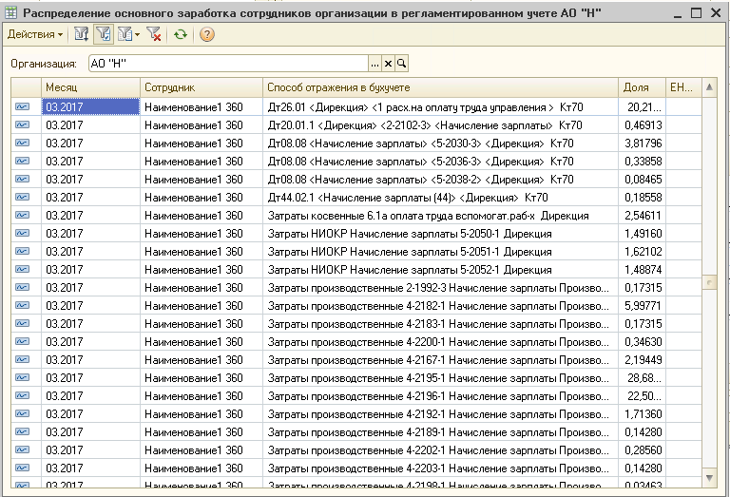

Эти строки не относятся к прошлому периоду, значит либо некорректно настроены фильтры, либо упущен какой-то момент.

Необходимо:

1. Разобраться под какие условия попадают данные строки;
2. Исправить механизм Скорректировать Основные начисления.